# Implicatie interpolatiekeuze op performance

## Namen en datum

Alexander Streng –vision 17 25-06-2014

## Doel

In dit meetrapport wil ik graag het verschil in performance aantonen tussen de first en zero order interpolation.

## Hypothese

Het is logisch dat first order interpolation langzamer is dan zero – order interpolation. Dit is vanwege het feit dat zero order interpolation kijkt naar de meest dichtbij zijnde pixel voor de kleur waardes, en first order interpolation maakt gebruik van de 4 dichtbij zijnde pixels om een gewogen gemiddelde te berekenen.

## Werkwijze

Ik voer voor dit meetrapport een 3-tal aan transformaties uit in zowel first order als zero order. Dit herhaal ik 100 keer en meet hoe lang het per keer duurt. Hier kan ik dan een grafiek uit plotten.

De image die ik ga gebruiken is:

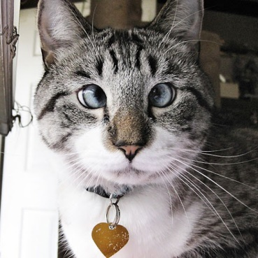

Dit is een image van 512x512. Ik ga net zoals bij het vorige meetrapport de volgende transformaties uitvoeren:

* rotate (60 graden)
* scale(1.5x)
* shear(1.5x op de x-as)

## Resultaten

Rotate first vs zero order

Scale first vs zero order

Shear first vs zero order

Alle transformaties

## Verwerking

Ik heb gebruik gemaakt van de meegeleverde timer bij het practicum. Naast het gebruik van dit practicum zijn de tabellen gegenereerd dmv excel.

## Conclusie

Zoals verwacht is first order interpolation stuk langzamer dan zero order interpolation. Het verschil is het grootste bij de shear transformatie. Over het gehele veld is scale het langzaamste, en rotatie kost het minste.

## Evaluatie

Zoals eigenlijk al gezegd is, was het te verwachten dat first order stukken langzamer zou zijn dan first order. Toch is het opmerkelijk dat het verschil onderling alsnog zo groot is. Bij het schalen van een afbeelding is het verschil tussen de 2 interpolatiemethode bijna niets, terwijl het bij shear toch bijna de helft meer is. Erg tegenstrijdig is dan ook het feit dat schalen over het algemeen het langste duurt. Deze test is vrij duidelijk, het antwoord was ook al verwacht. Een goede opvolgende test zou zijn om te testen hoeveel verschil de images hebben na het interpoleren.